115年8月17日餐點照片
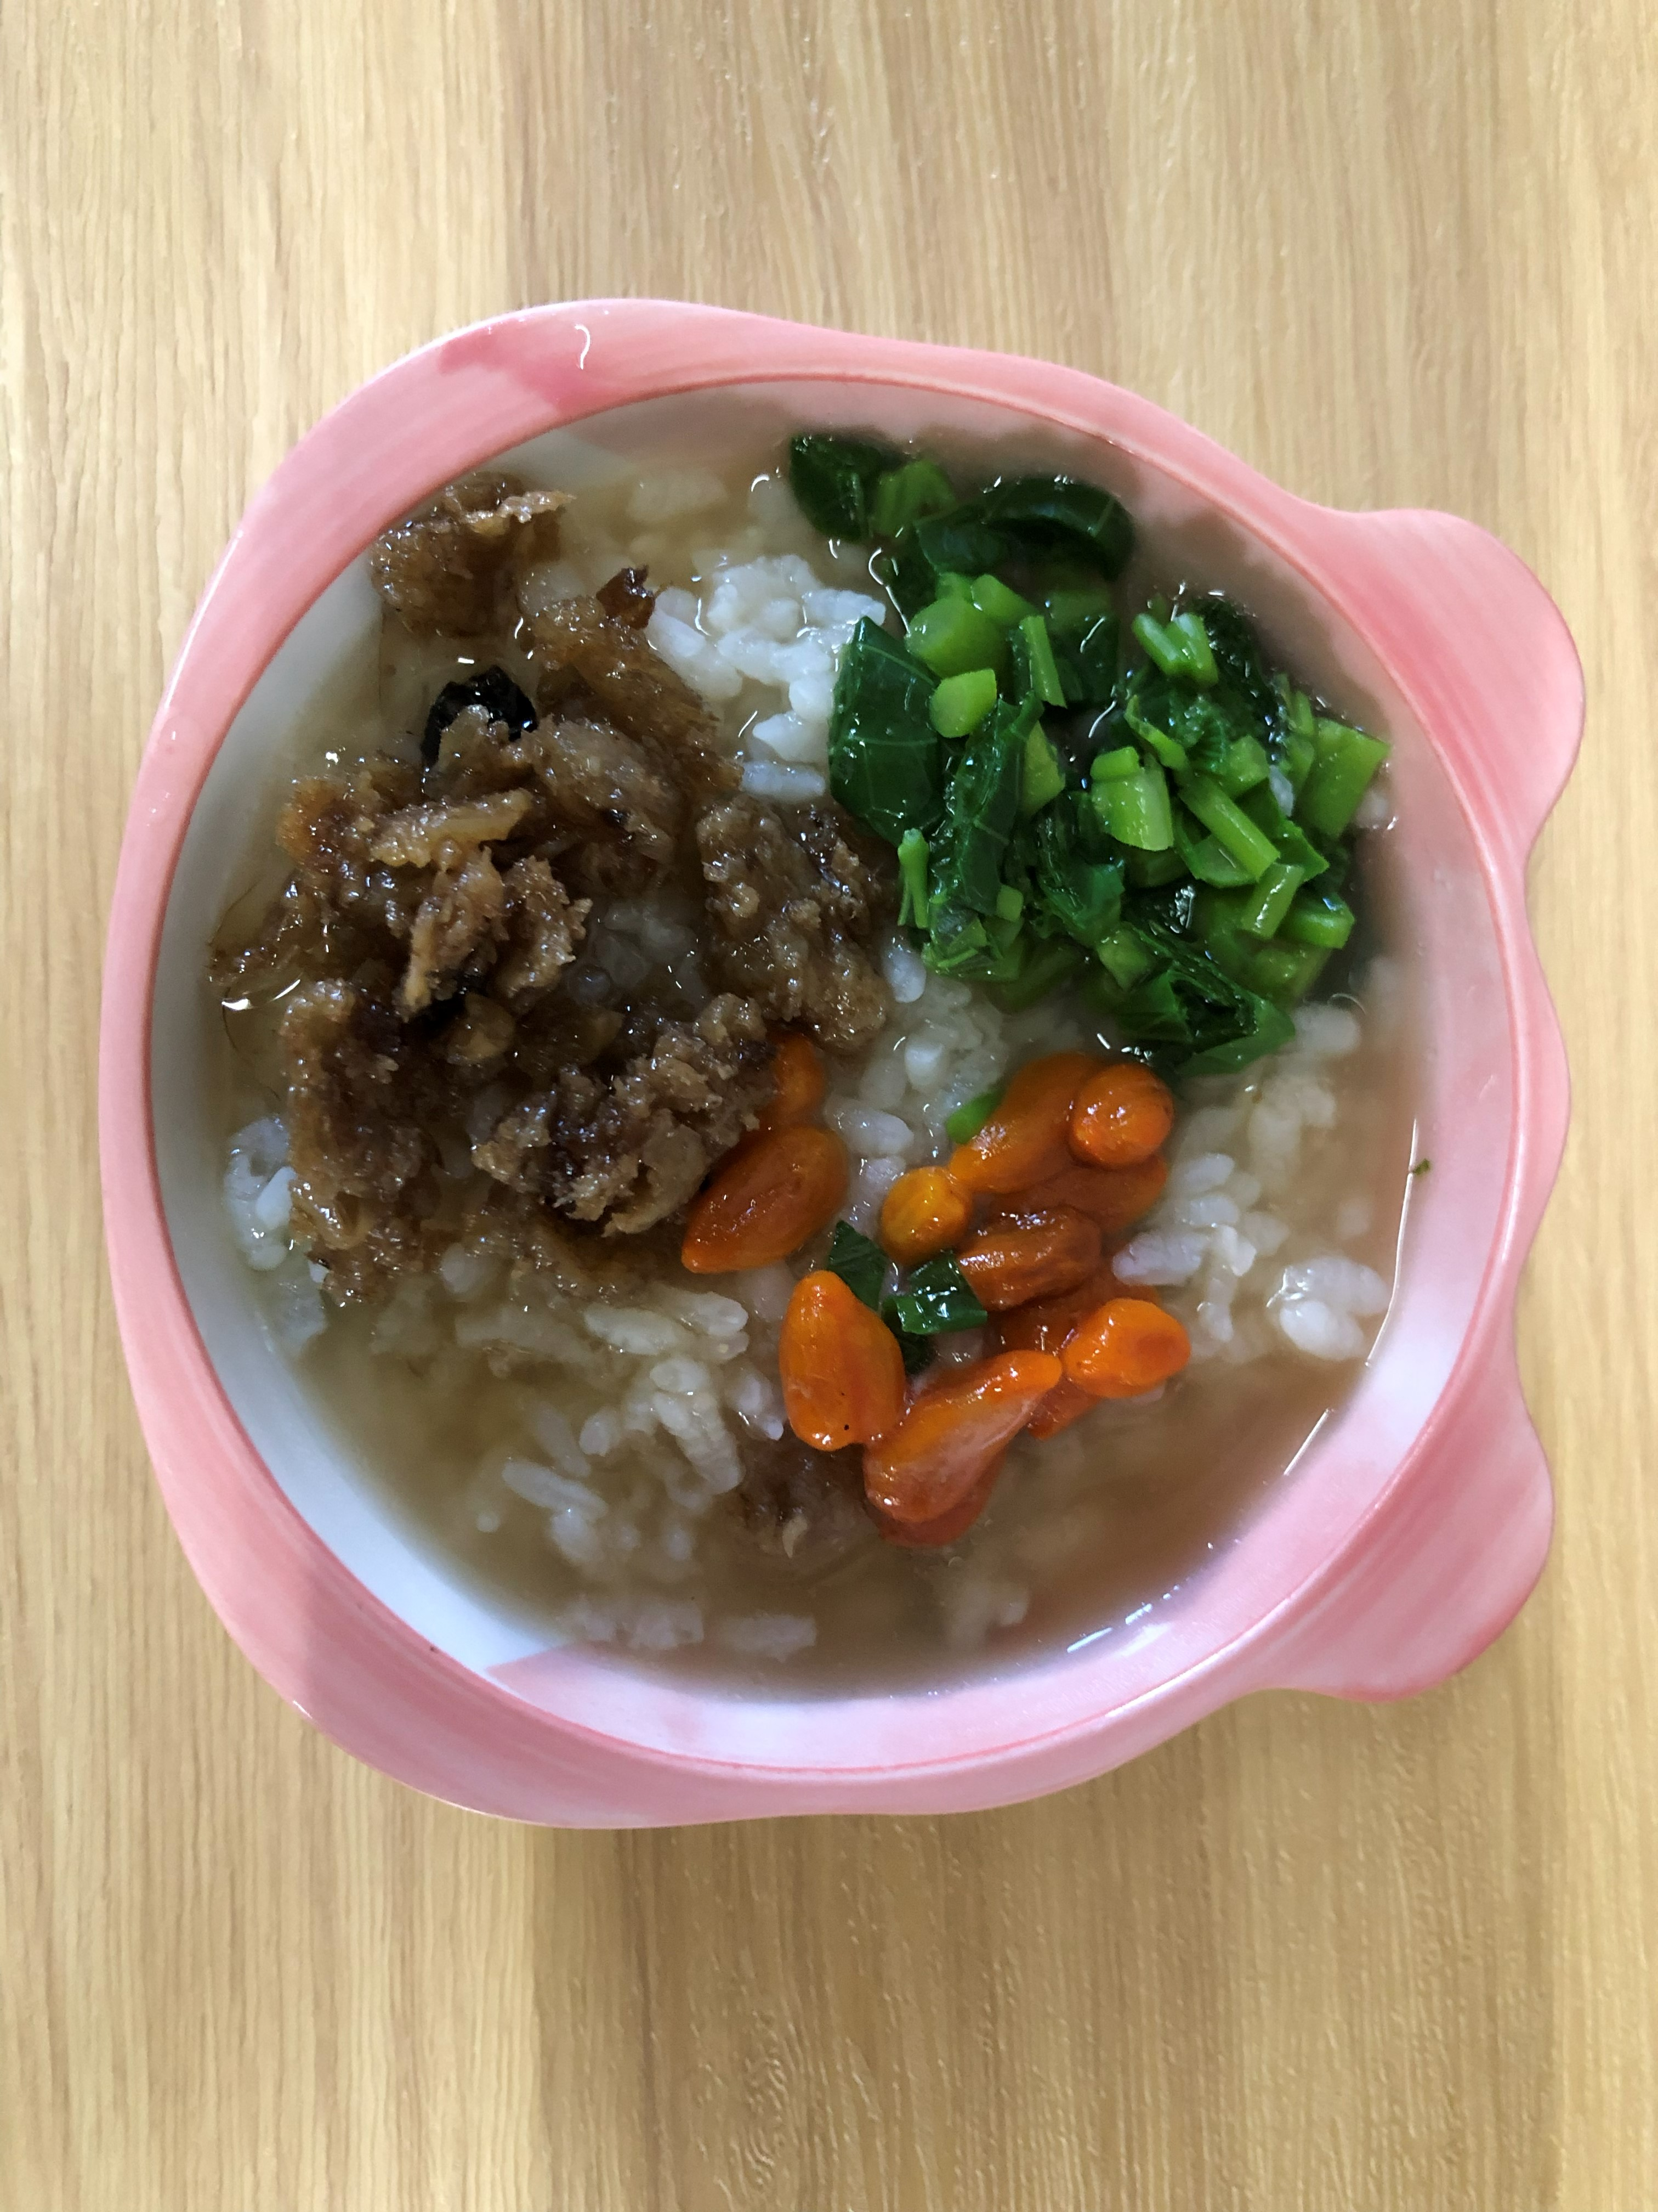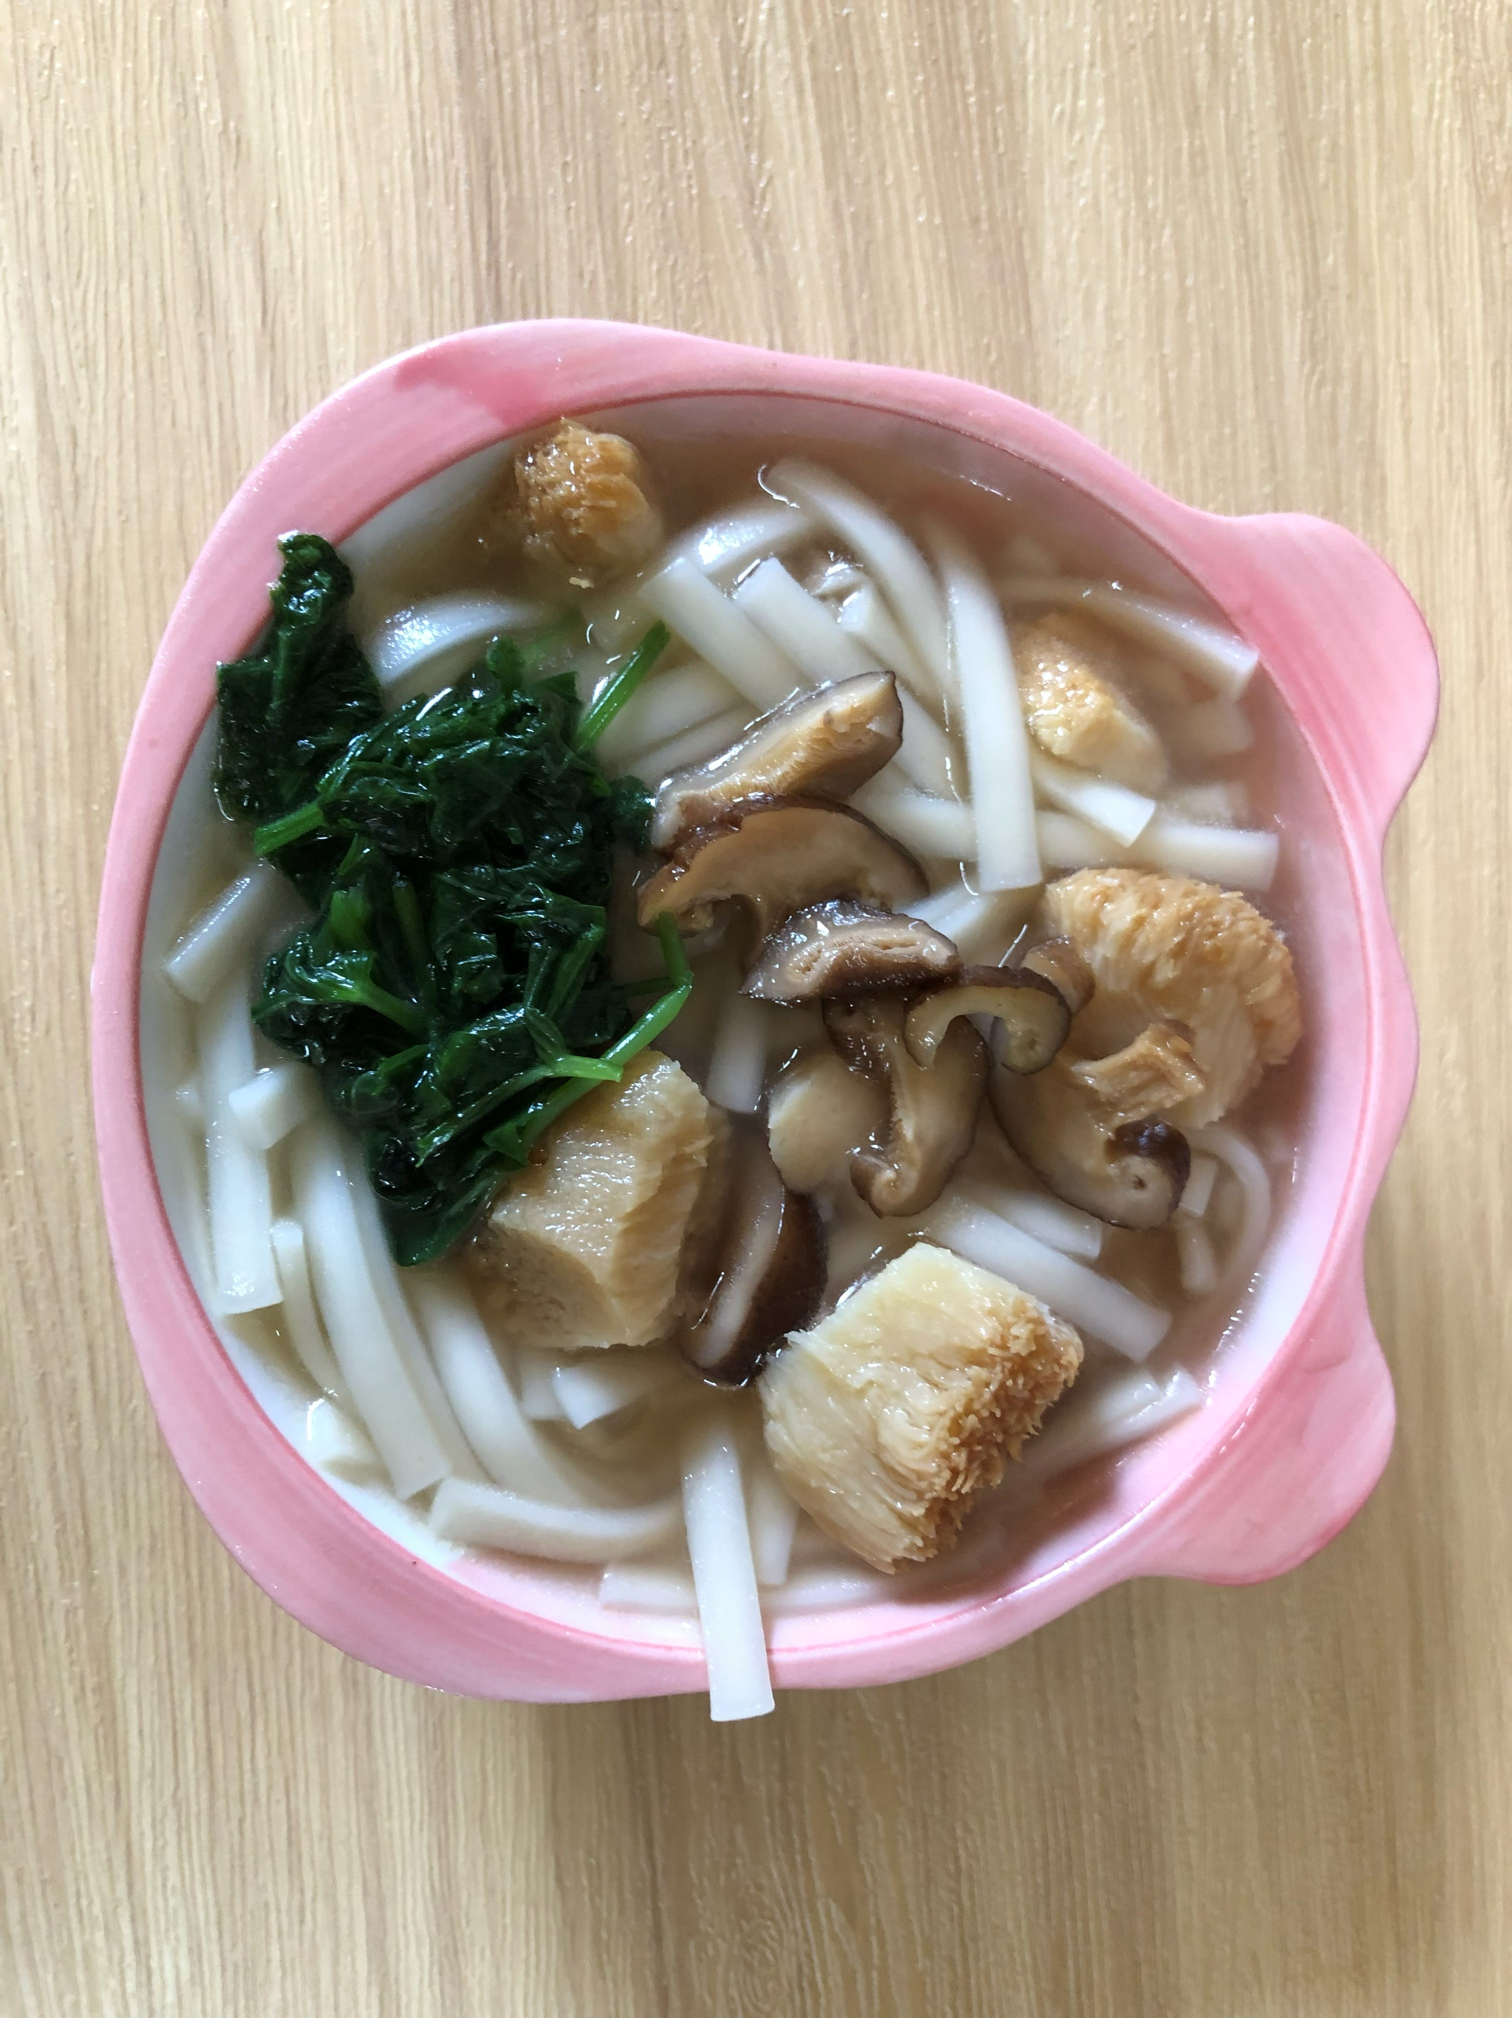
早餐(養生粥) 下午點心(麻油猴頭菇意麵)
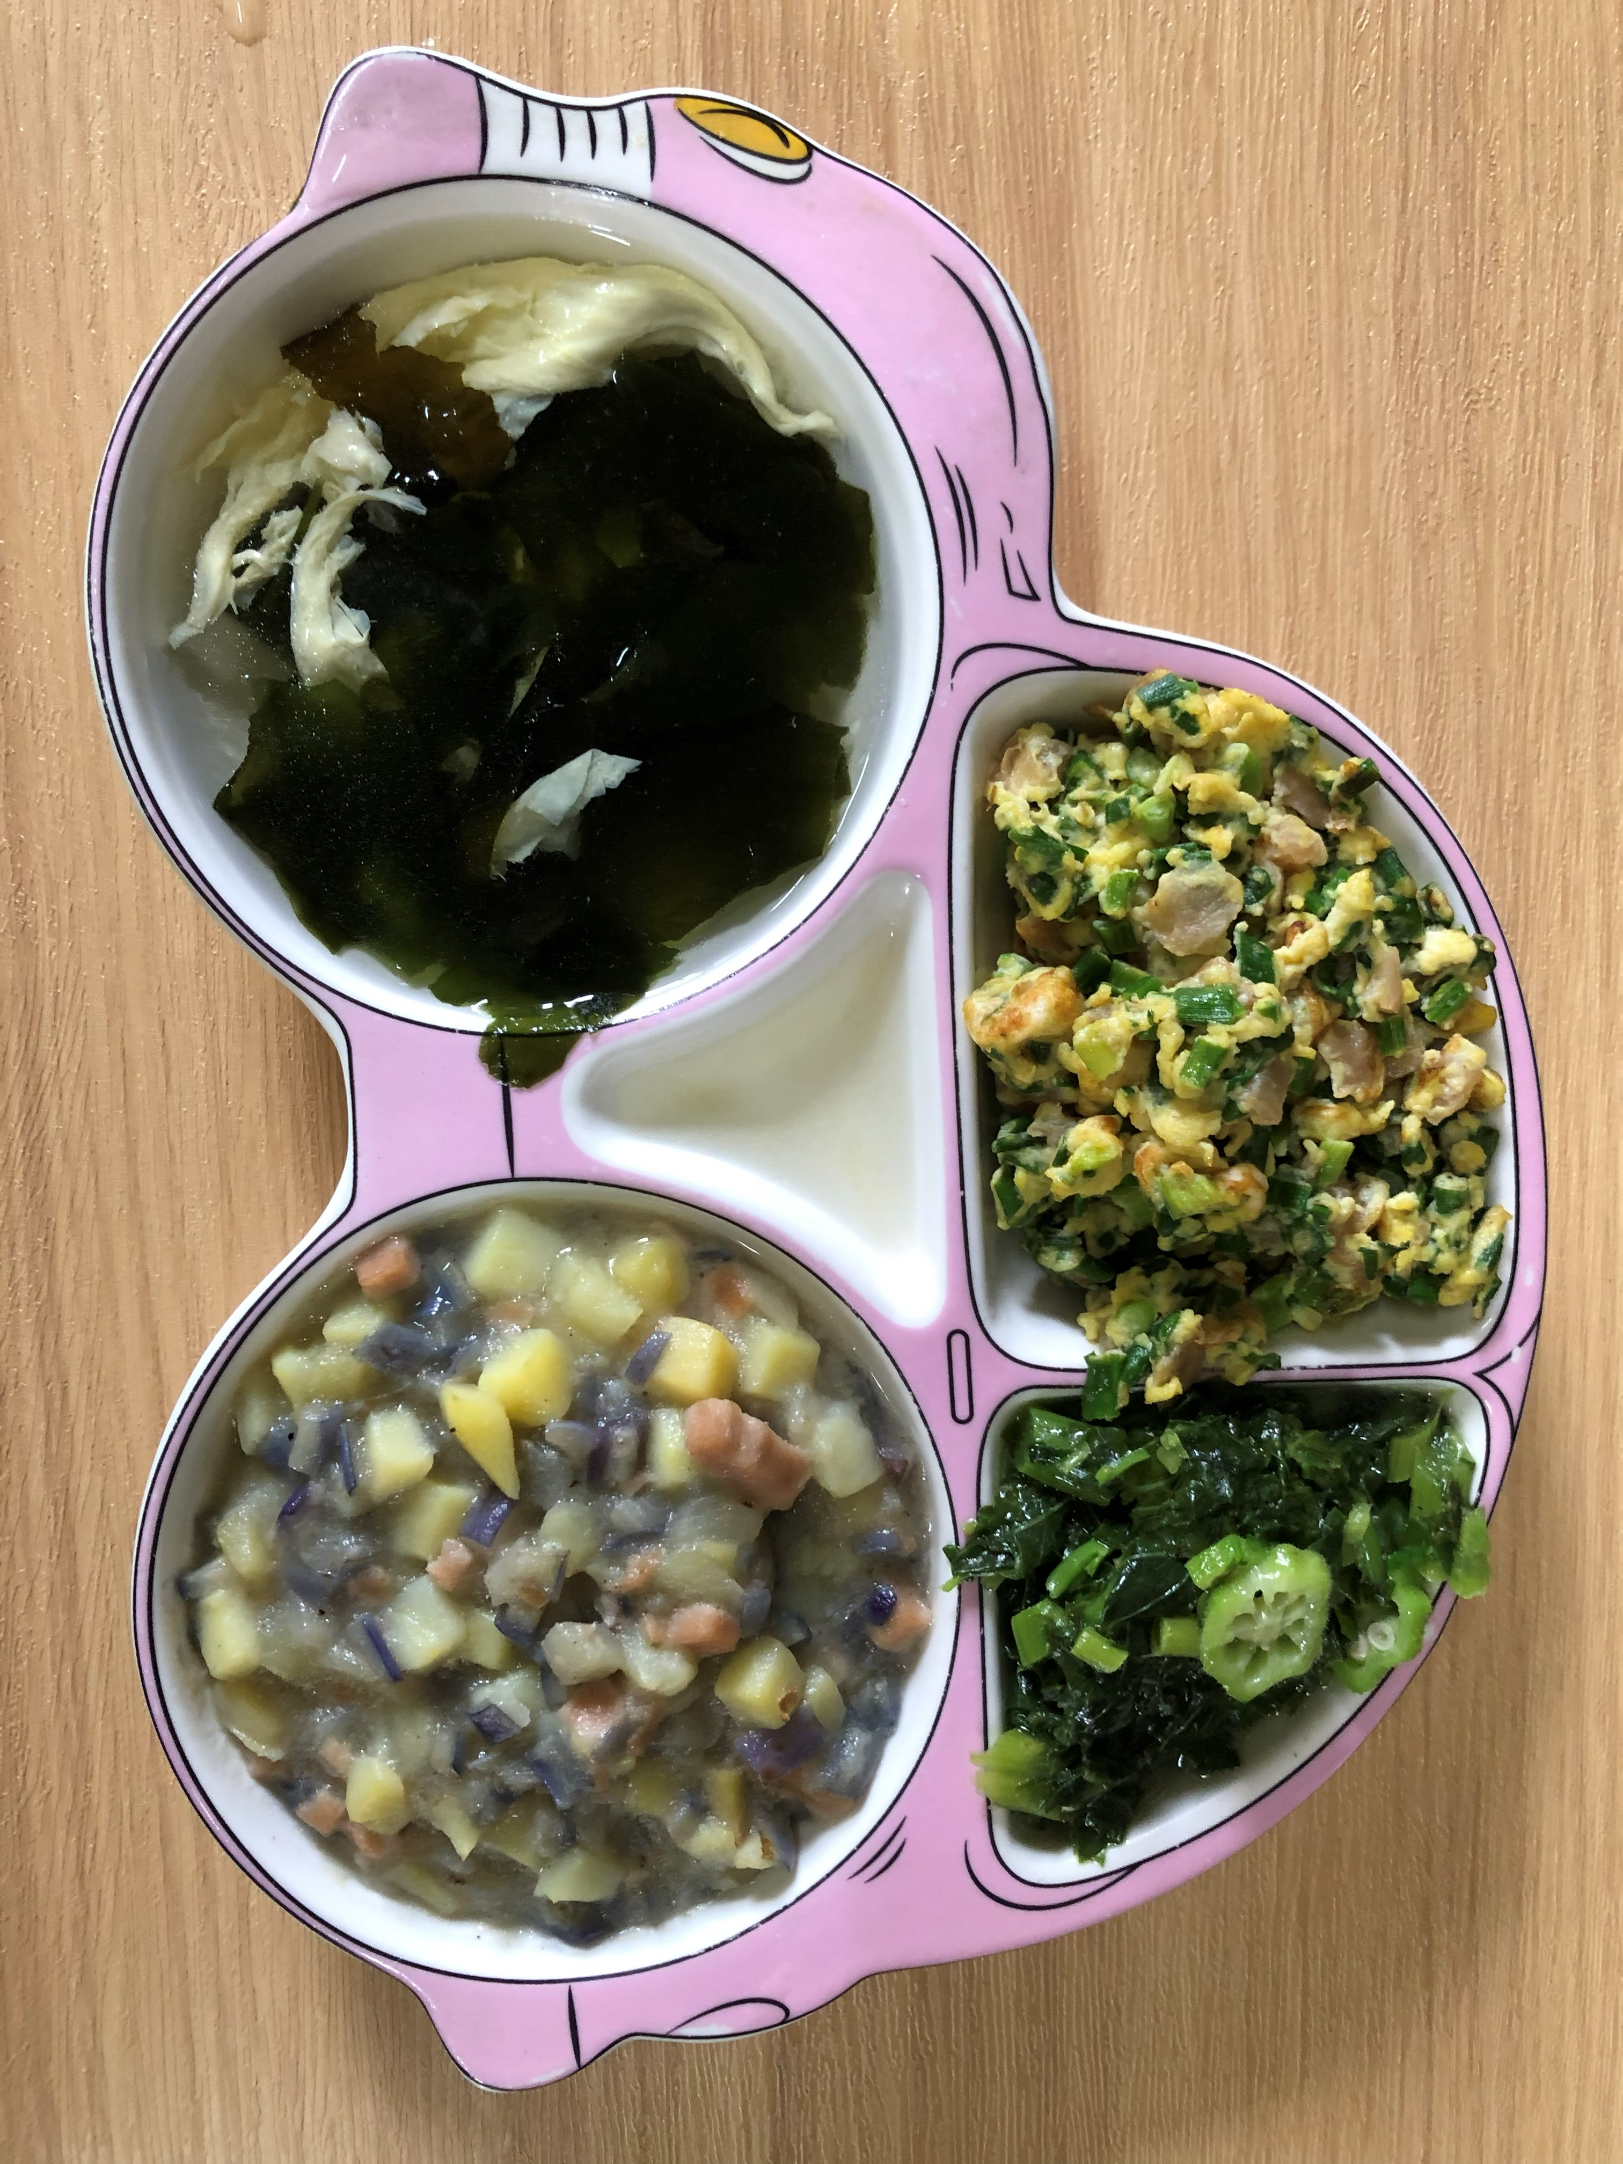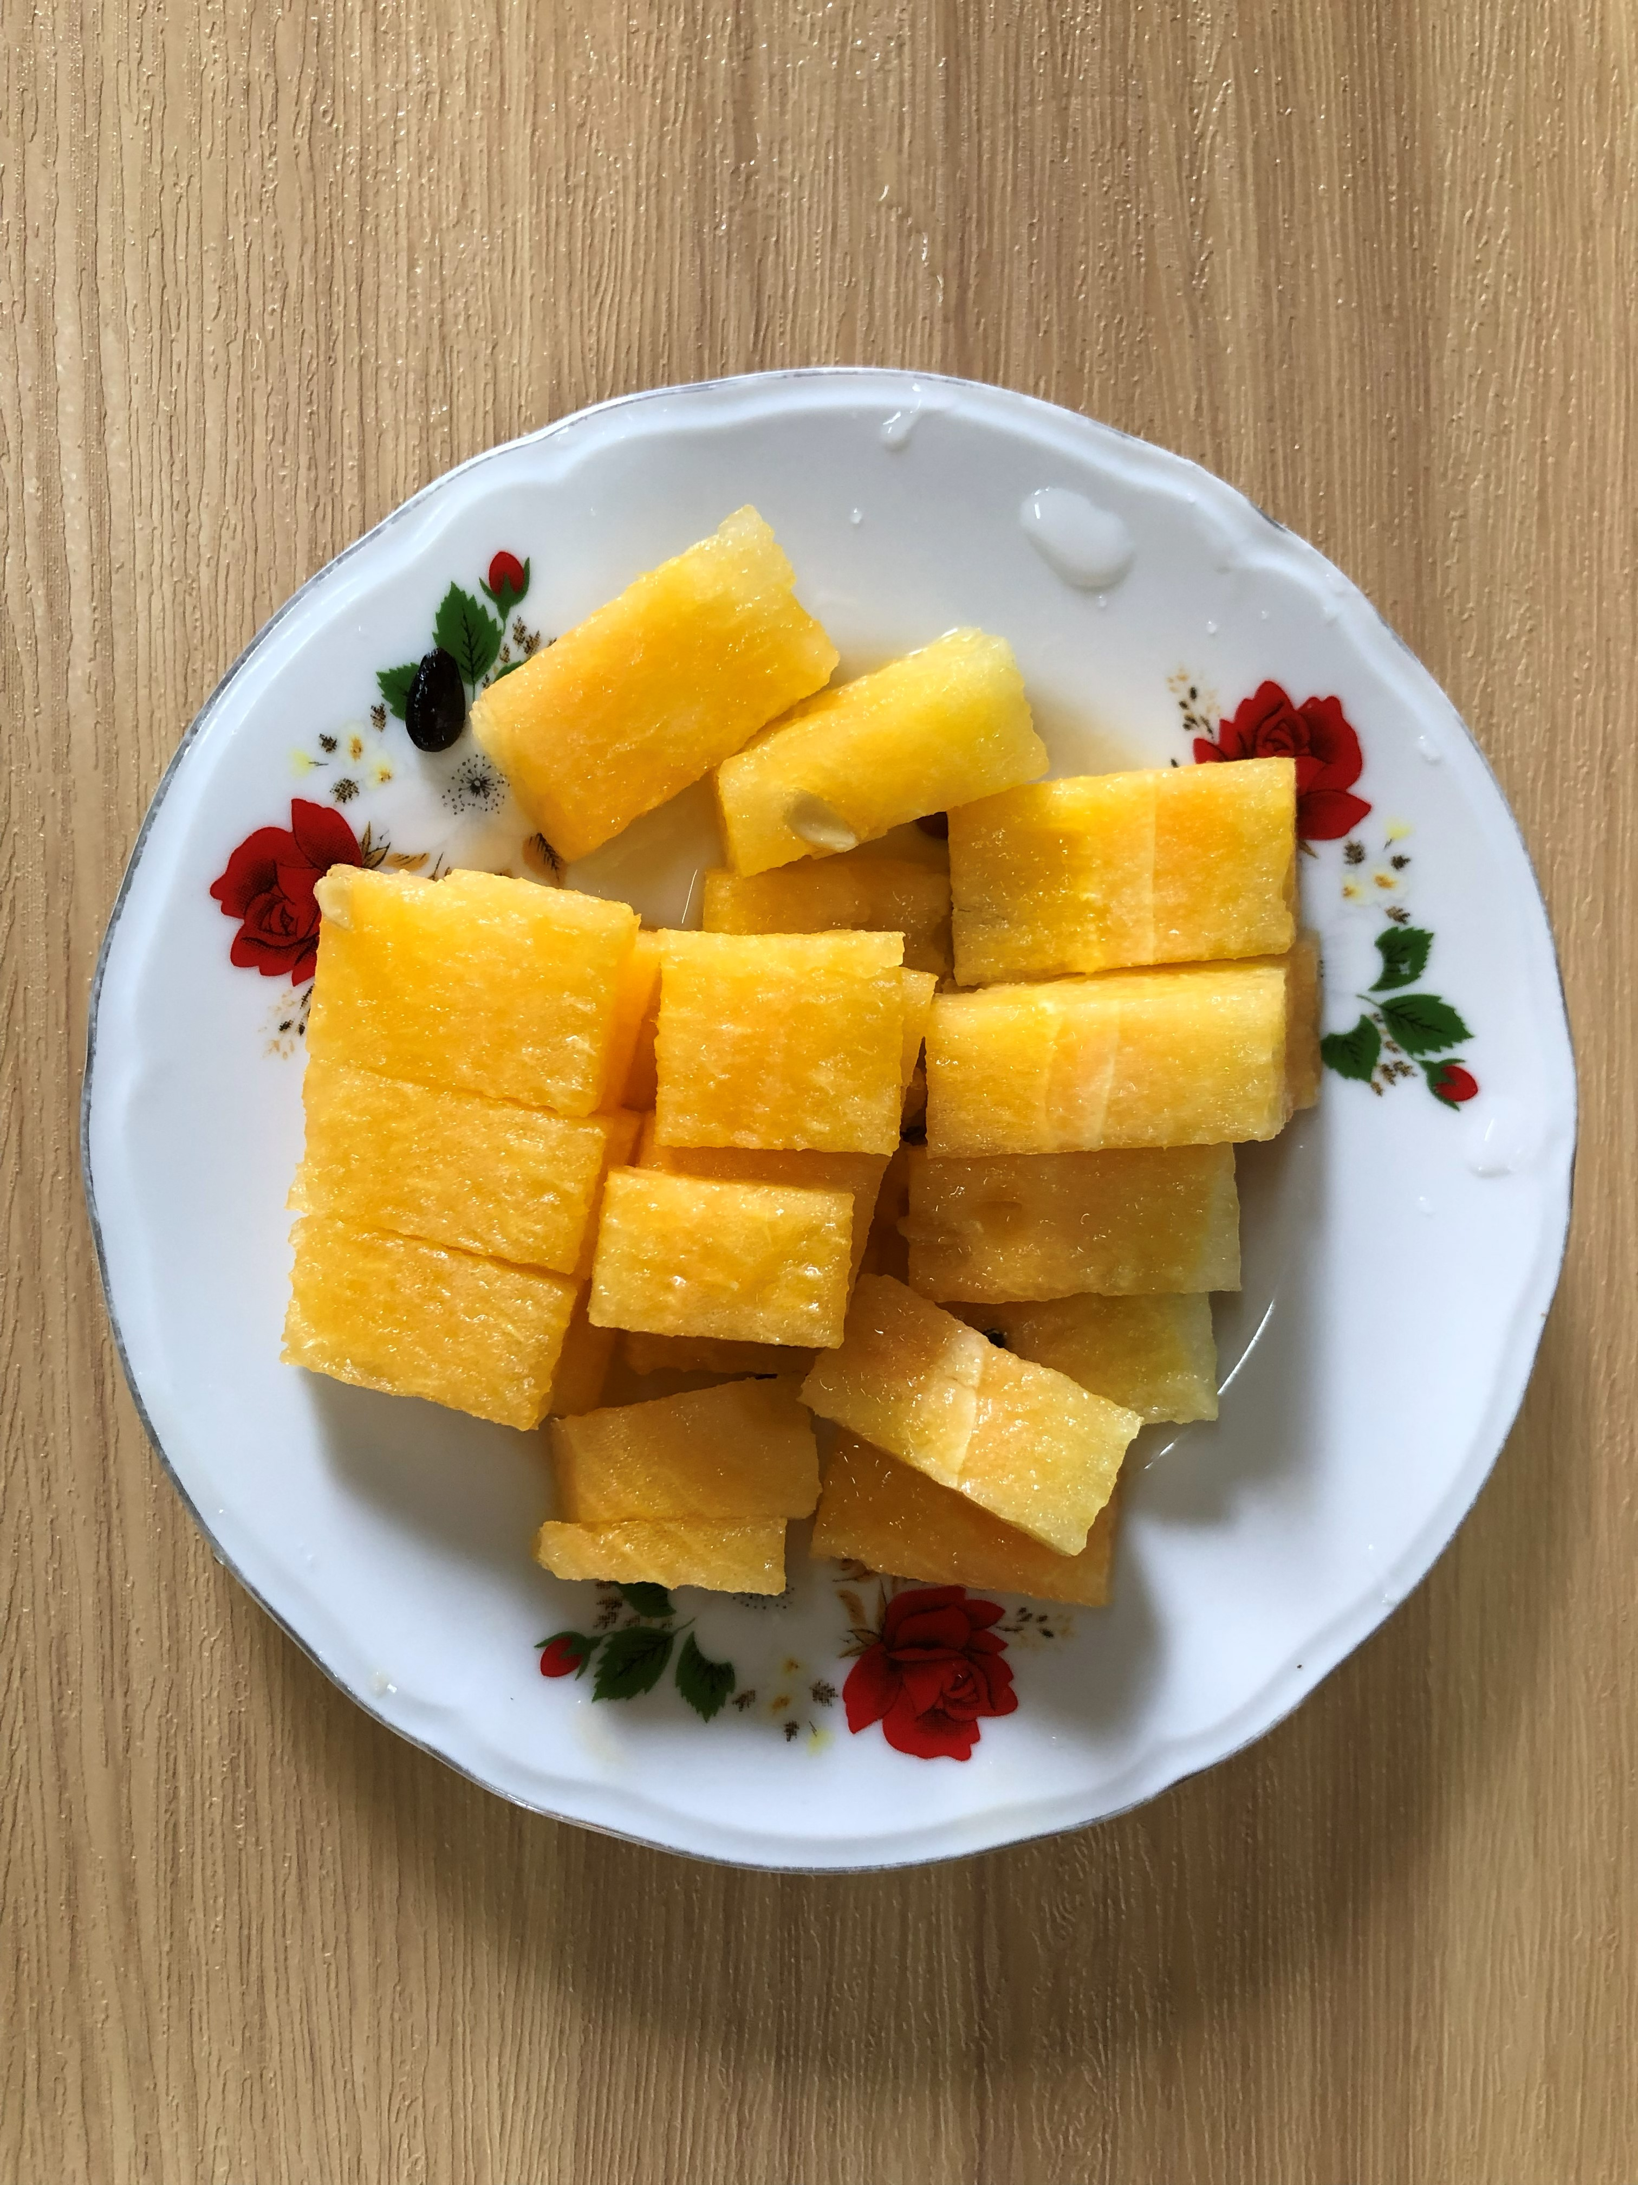
午餐(韭菜煎蛋、洋芋燴素火腿、清炒莧菜、紫菜蛋湯、西瓜)

